# **טכנולוגיות אינטרנט מתקדמות - 61776 (WEB)**

**הגשת פרויקט**

MakerMingle – DIY Platform – A20

|  |  |
| --- | --- |
| **שם חבר.ת הצוות** | **תז** |
| רותם פורת | 206607731 |
| אופק בן אברהם | 313310559 |
| גיא פריאנטה | 206132250 |
| מור שמואל | 315040980 |
| מעיין אביטן | 313550907 |

MakerMingle היא פלטפורמה שיתופית לאוהבי DIY – ניתן לשתף פרויקטים שיצרתם ולהעלות אותם לפורום בקטגוריה הרלוונטית, לשוטט בפורומים ולהסתכל בפרויקטים של חובבי DIY אחרים וכך לקבל השראה לפרויקט הבא שלכם, בנוסף, ניתן להגיב על פוסטים של אנשים אחרים וכך לתת חוות דעת/ לשאול שאלות.  
 הDark Mode והרספונסיביות יקלו עליכם בגלישה באתר ויספקו חווית משתמש אולטימטיבית. המימוש ב React ושימוש בHooks השונים יצרו אדפטיביות – כל השינויים יבוצעו בלייב- לא נצטרך לרענן את הדף על מנת לראות תגובה חדשה שנוספה, ואם מנהל הDB יחליט למחוק פוסט לא ראוי, השינוי יראה בלייב ללא צורך בריענון.

האתר ממומש בReact, Tailwind לעיצוב וMongoDB + NestJS לBackend.

**גיט:**

<https://github.com/gpariente/project-web-react>

**Vercel:**

<https://project-web-react.vercel.app/>

**MTW:**

<https://www.morethanwallet.com/app/686>

1. יש למנות מהנדס מערכת בכל צוות, אשר יהיה אחראי על הגדרת והקצאת המשימות בתרגיל זה.  
   נא לרשום את שם הסטודנט בתרגיל זה. על מהנדס המערכת לכתוב כיצד נעשתה חלוקת העבודה מול הצוות, מה היו המשימות של כל חבר צוות, האם היה ממשק בין חברי הצוות, והאם המשימות מולאו:

מהנדס המערכת הינו **מור שמואל.**

|  |  |  |
| --- | --- | --- |
| **שם חבר צוות** | **משימות שהוקצו** | **משימות שהושלמו** |
| רותם פורת | 1. עדכון ארכיטקטורה של האתר. 2. החלפה לreact של דף הצגת קטגוריות + העלאת פוסט. 3. תיק משתמש. | כלל המשימות מולאו. |
| מעיין אביטן | 1. עדכון ארכיטקטורה של האתר. 2. החלפה לreact של דף Login+Sign-up. 3. בניית דיאגרמת מבנה ה-.DB | כלל המשימות מולאו. |
| מור שמואל | 1. חלוקת עבודה. 2. החלפה לreact של דף Login+Sign-up. 3. עבודה על הDB. 4. תיק מתכנת. | כלל המשימות מולאו. |
| גיא פריאנטה | 1. הוספת dark-mode לאתר. 2. עבודה על הDB 3. תיק מתכנת. | כלל המשימות מולאו. |
| אופק בן אברהם | 1. הוספת dark-mode לאתר. 2. החלפה לreact של דף הצגת קטגוריות + העלאת פוסט. 3. תיק משתמש. | כלל המשימות מולאו. |

2. הציגו רשימת דרישות פונקציונליות ולא פונקציונליות (בנפרד, יש לסווג דרישות לא פונקציונליות לפי wikipedia NFR).

1. דרישות פונקציונליות:

1.⁠ ⁠The system will allow the creation of a new user profile.

2.⁠ ⁠⁠The system will allow uploading a new post.

3.⁠ ⁠⁠The system will allow adding a comment on a post.

4.⁠ ⁠⁠The system will allow topic search.

5.⁠ ⁠⁠The system will allow filtering of posts.

6.⁠ ⁠⁠The system will allow the creation of tags.

7.⁠ ⁠The system will allow uploading photos.

8.⁠ ⁠The system will allow adding a preparatory step.

9.⁠ ⁠The system will allow to switch to dark mode.

10.⁠ ⁠⁠The system will allow the selection of tags.

11.⁠ ⁠⁠The system will allow post rating.

1. דרישות לא פונקציונליות:
2. The system will show the comments in a chronological way – **Usability**.
3. Adding a comment will be allowed only by the user - **Data Integrity**.
4. Filtering posts will be done by choosing tags – **Adaptability**.
5. Adding tags to a post will be limited to 3 - **Data Integrity**.
6. Adding a “step” to the post will be done by the user – **Extensibility**.
7. Adding a comment will be allowed only on a specific post - **Data Integrity.**
8. Rating will be allowed only by the user - **Data Integrity**.
9. Searching will be allowed for everyone - **Usability**.
10. The dark mode will be changeable by clicking – **Emotional Factors**.
11. Deleting a “step” from a post will be done by the user – **Extensibility**.
12. הציגו ארכיטקטורה מעודכנת של האתר (תרשים הכולל את האלמנטים המרכזיים).

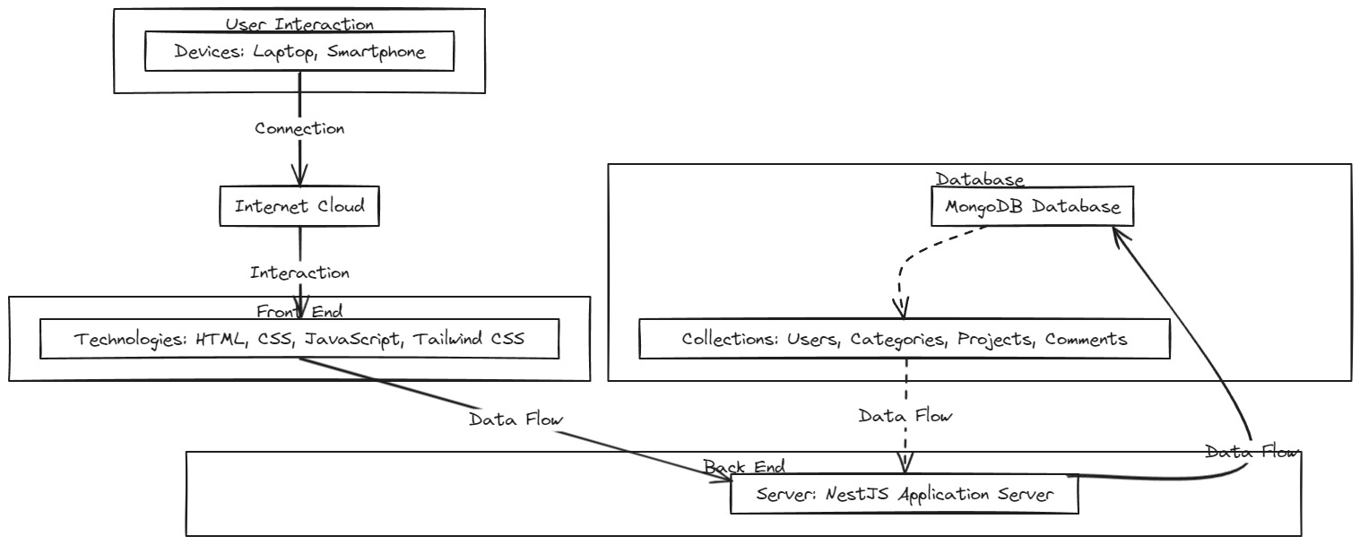

1. A screenshot of a computer

   Description automatically generatedA diagram of a diagram of a website

   Description automatically generated with medium confidenceהציגו דיאגרמת use case המתארת את השימוש באתר.
2. A screenshot of a computer program

   Description automatically generatedדיאגרמה המתארת את התיקיות והקבצים השונים באתר:
3. דיאגרמת מבנה DB:

*תיק מתכנת ותיק משתמש הוגשו בקבצי WORD חיצוניים עקב גודלם.